# Introduction to HTML and CSS

## Install and Configure Visual Studio Code for HTML

Install **VS Code** by using the guide in the resources of that lab.

1. **Start** with Visual Studio Code.
2. Create and select the **working folder** in which we will create our first HTML page.

Картина, която съдържа текст, екранна снимка, софтуер, Мултимедиен софтуер

Описанието е генерирано автоматично

1. Create a new **HTML file**:

Картина, която съдържа текст, софтуер, екранна снимка, Мултимедиен софтуер

Описанието е генерирано автоматично

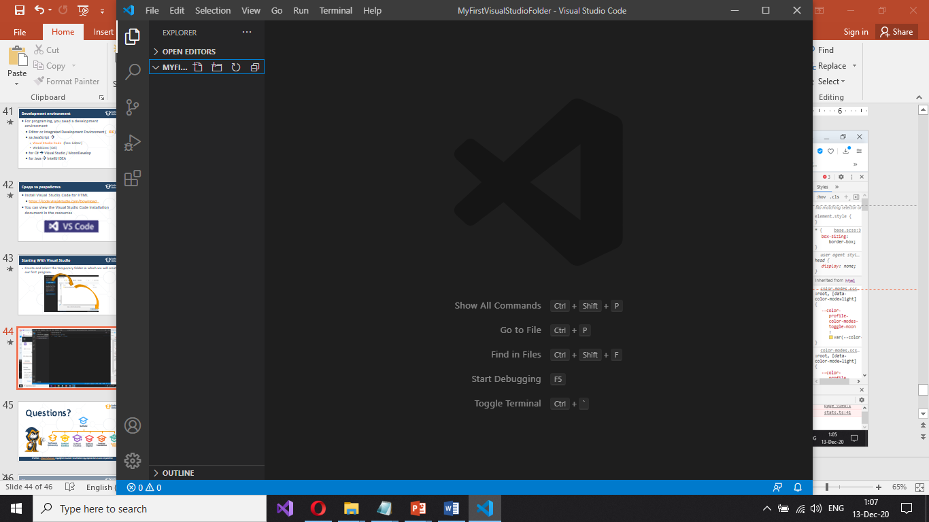

Картина, която съдържа екранна снимка, текст, софтуер, Мултимедиен софтуер

Описанието е генерирано автоматично

1. Install the **extension** “Live Server”:

Картина, която съдържа текст, екранна снимка, софтуер, Компютърна икона

Описанието е генерирано автоматично

1. To see the result of the written code in a browser, **right-click** on the project and select [**Open with Live Server**].

Картина, която съдържа текст, софтуер, Мултимедиен софтуер, Компютърна икона

Описанието е генерирано автоматично

You will see the output from your HTML code in the Web browser:

Картина, която съдържа текст, екранна снимка, дисплей, Шрифт

Описанието е генерирано автоматично

## How to Submit Solutions in Judge?

Make a **zip** archive of your solution by **selecting the HTML (and CSS) file(s) > right-click > [Send to] > [Compressed (zipped) file].**

**Drag the zipped** file to Judge over the button [**Select files**] and drop it. After that hit the [**Submit**] button.

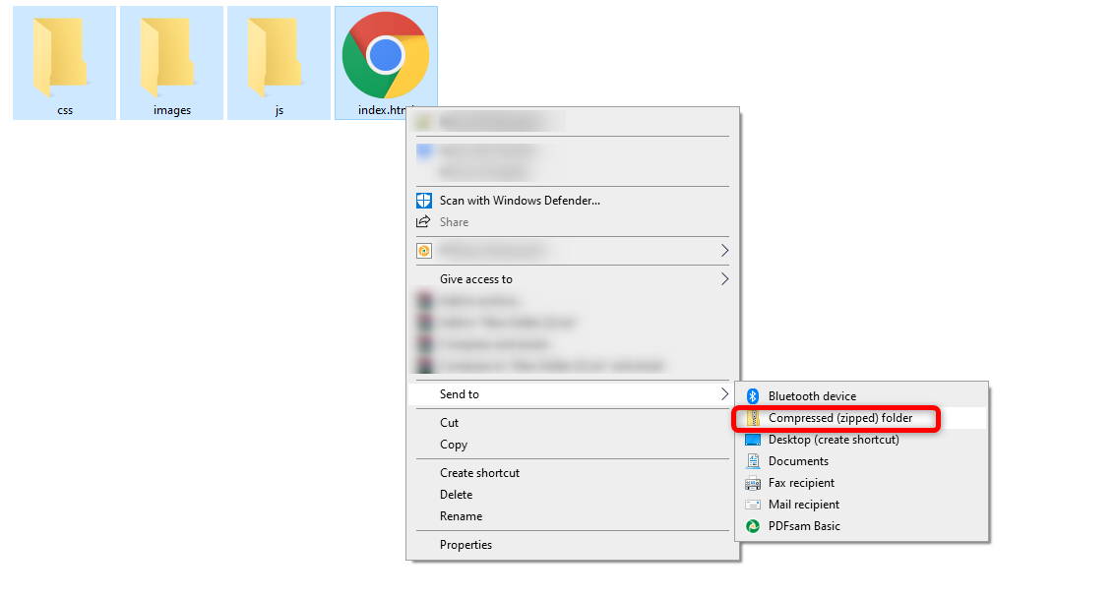

# HTML

## Tag Cardio: Headers

Create a Web Page like the following and use six different HTML **headings**:

Картина, която съдържа текст, Шрифт, екранна снимка, дизайн

Описанието е генерирано автоматично

Create a file named headers.html. Use the text from the filesite-texts.txt. Set the html title to be the same as the task name.

## Tag Cardio: Paragraphs

Create a Web Page like the following, using **<p>**:

Картина, която съдържа Шрифт, типография, текст, калиграфия

Описанието е генерирано автоматично

Create a file named paragraphs.html. Use the text from the filesite-texts.txt. Set the html title to be the same as the task name.

## Tag Cardio: Order and Unorder Lists

Create a Web Page like the following:

Картина, която съдържа текст, екранна снимка, Шрифт

Описанието е генерирано автоматично

Use <ol>, <ul> and <li>. You need to use lists **nested into the list items from the upper level**.

Create a file named nested-lists.html. Use the text from the filesite-texts.txt. Set the html title to be the same as the task name.

## Tag Cardio: Definition Lists

Create a Web Page like the following:

Картина, която съдържа текст, екранна снимка, Шрифт, алгебра

Описанието е генерирано автоматично

Use **<h2>** for title and **<dl>**, **<dt>** and **<dd>** for the rest.

Create a file named definition-lists.html. Use the text from the filesite-texts.txt. Set the html title to be the same as the task name.

## Tag Cardio: Semantic HTML Header

Create a Web Page like the following:

Картина, която съдържа текст, Шрифт, екранна снимка, бял

Описанието е генерирано автоматично

Use **<header>** and in it **<h1>** and **<p>**.

Create a file named semantic-header.html. Use the text from the filesite-texts.txt. Set the html title to be the same as the task name.

## Tag Cardio: Semantic HTML Main

Create a Web Page like the following:

Картина, която съдържа текст, Шрифт, бял, типография

Описанието е генерирано автоматично

Use **<main>** and in it **<h1>** and **<p>**.

Create a file named semantic-main.html. Use the text from the filesite-texts.txt. Set the html title to be the same as the task name.

## Tag Cardio: Semantic HTML Footer

Create a Web Page like the following:

Картина, която съдържа Шрифт, типография, калиграфия, Графика

Описанието е генерирано автоматично

Use **<footer>** tag.

Create a file named semantic-footer.html. Use the text from the filesite-texts.txt. Set the html title to be the same as the task name.

## Tag Cardio: Semantic HTML Article

Create a Web Page like the following:

Картина, която съдържа текст, Шрифт, бял, алгебра

Описанието е генерирано автоматично

Use **<article>** and in it **<h2>** and **<p>**.

Create a file named semantic-article.html. Use the text from the filesite-texts.txt. Set the html title to be the same as the task name.

## Tag Cardio: Semantic HTML Section

Create a Web Page like the following:

Картина, която съдържа текст, Шрифт, бял, алгебра

Описанието е генерирано автоматично

Use **<section>** and in it **<h2>** and **<p>**.

Create a file named semantic-section.html. Use the text from the filesite-texts.txt. Set the html title to be the same as the task name.

## Tag Cardio: Semantic HTML Nav

Create a Web Page like the following:



Use **<nav>** and in it **<a>**.

Create a file named semantic-nav.html. Use the text from the filesite-texts.txt. Set the html title to be the same as the task name.

## Tag Cardio: Semantic HTML Details and Summary

Create a Web Page like the following:

Картина, която съдържа Шрифт, бял, Графика, типография

Описанието е генерирано автоматично

**↓**

Картина, която съдържа текст, Шрифт, разписка, бял

Описанието е генерирано автоматично

Use **<details>** and in it **<summary>** and **<p>**.

Create a file named semantic-details-and-summary.html. Use the text from the filesite-texts.txt. Set the html title to be the same as the task name.

# CSS

## Selector Cardio: Element

Create a Web Page like the following:

Картина, която съдържа текст, Шрифт, екранна снимка, алгебра

Описанието е генерирано автоматично

Use **<div>** and in it **<h1>** and **two <p>**.

Create a file named selector-cardio-element.html. Use the texts from the filesite-texts.txt. Set the html title to be the same as the task name.

## Selector Cardio: Class

Copy the file **selector-cardio-element.html** from previous problem into the folder **"02.Selector-Cardio-Element".** Add **class="first"** on the first paragraph.

## Selector Cardio: ID

Copy the file **selector-cardio-class.html** from previous problem into the folder **"03.Selector-Cardio-Class".** Add **id="second"** on the second paragraph.

## Selector Cardio: Attribute

Copy the file **selector-cardio-id.html** from previous problem into the folder **"04.Selector-Cardio-Id".** Create another file named **styles.css**.

* **<h1>** – change font-size to 50px;
* **class="first"** – change text-decoration to underline;
* **id="second"** – change font-style to italic.

Картина, която съдържа текст, Шрифт, екранна снимка, линия

Описанието е генерирано автоматично

Link your CSS file to HTML file.

## CSS Properties Cardio: Background

Using your code from **Selector Cardio**, create a new CSS file and change **background-color** of the **div** to **green**:

Картина, която съдържа текст, зелено, екранна снимка, Шрифт

Описанието е генерирано автоматично

## CSS Properties Cardio: Color

Using your code from **Selector Cardio**, create a new CSS file and change **text color** of the **div** to **red**:

Картина, която съдържа текст, Шрифт

Описанието е генерирано автоматично

## CSS Properties Cardio: Font Family

Using your code from **Selector Cardio**, create a new CSS file and change **font-family** of the **div** to **'Gill Sans', sans-serif**:

Картина, която съдържа текст, екранна снимка, Шрифт, линия

Описанието е генерирано автоматично